* 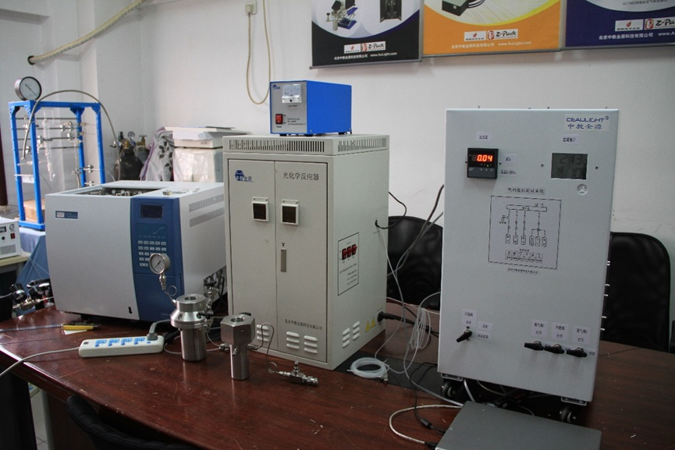
* 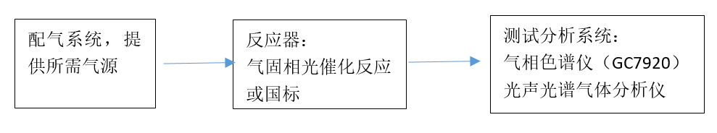
* 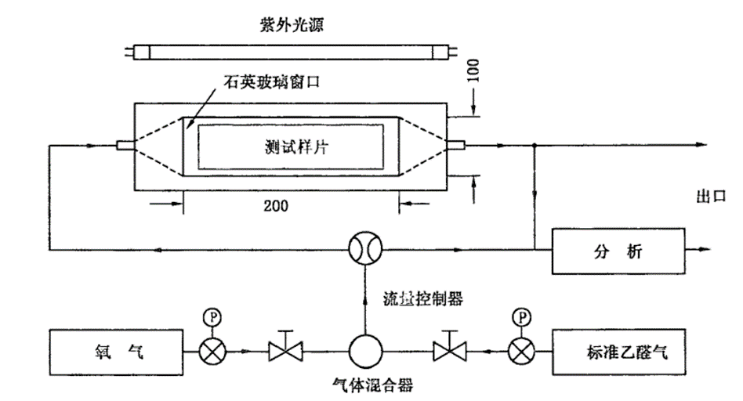
* 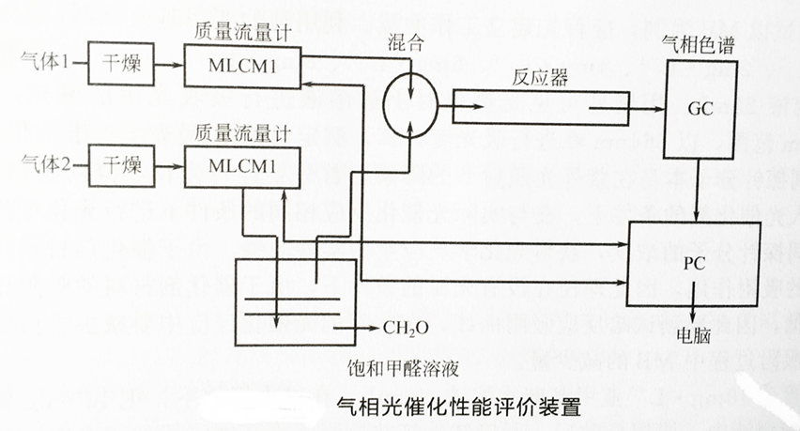
* 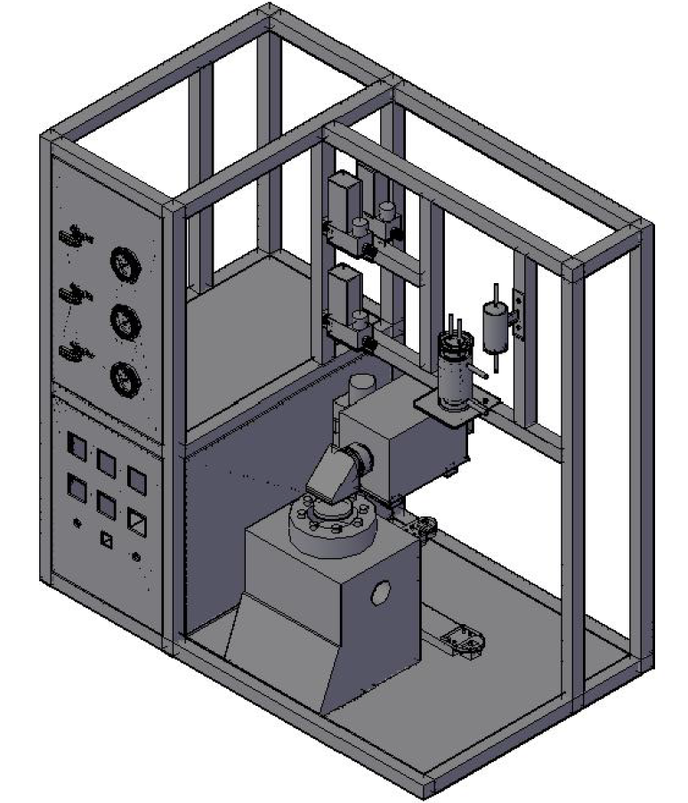
* 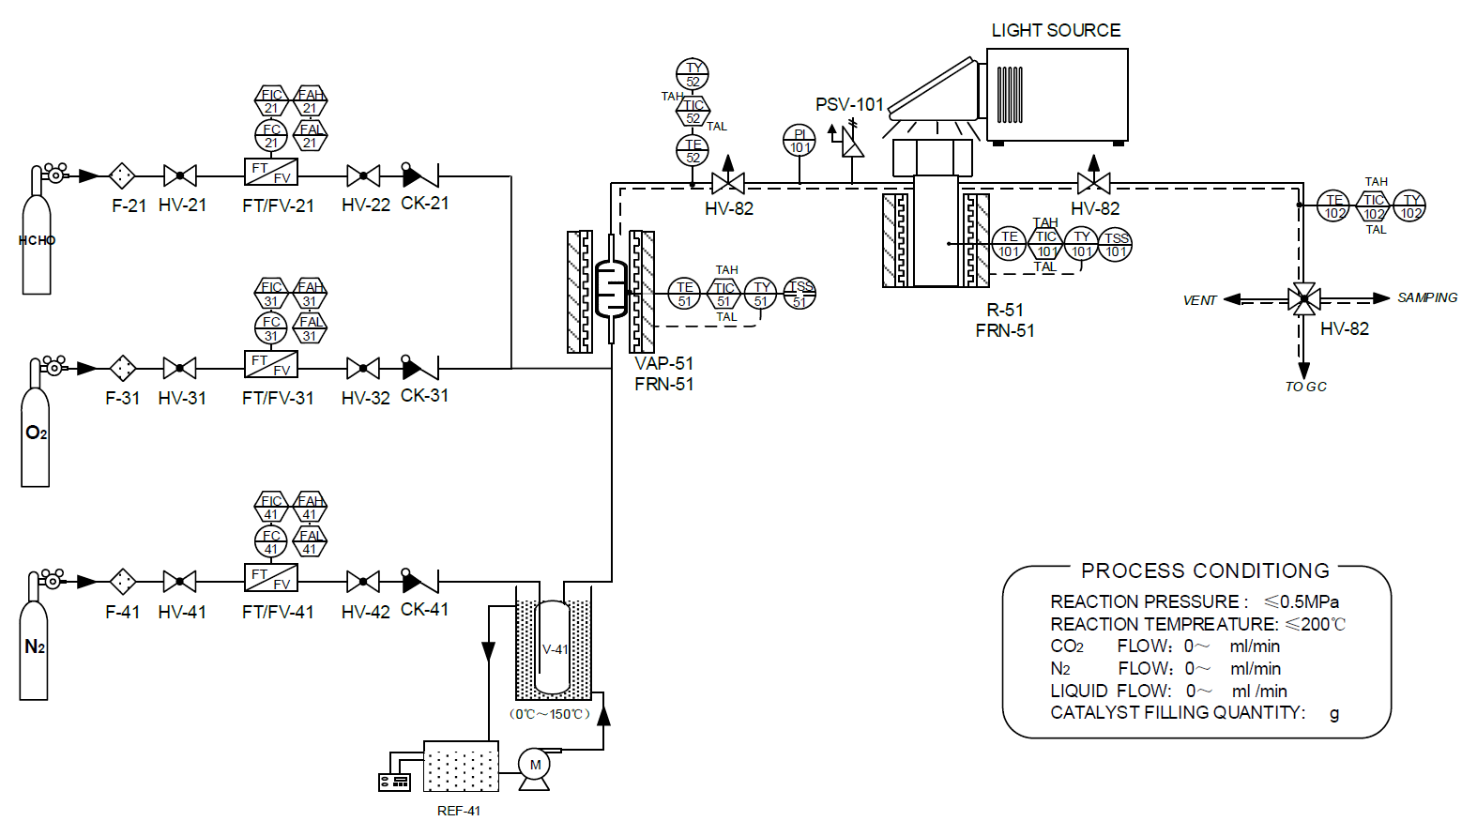
* 
* 
* 
* 
* 
* 

气体污染物降解解决方案

有害气体污染物即使在低浓度下也能危害人体健康，因此受到越来越多的关注。有害空气污染物常常涉及挥发性有机物（VOCs），氮氧化物（NOx）和悬浮颗粒物（SPM）。

* 型　　号：
* 产　　地：北京

[**点击咨询**](javascript:void(0))

有害气体污染物即使在低浓度下也能危害人体健康，因此受到越来越多的关注。有害空气污染物常常涉及**挥发性有机物（VOCs），氮氧化物（NOx）和悬浮颗粒物（SPM）。**  
1.VOC的降解分析（非甲烷总烃的降解分析）  
2. 苯系物的降解分析  
3. 国标乙醛的降解分析  
4. 饱和甲醛溶液的降解分析  
5. 汽车尾气氮氧化物的降解分析  
  
  
根据光催化空气净化材料性能测试方法GB/T23761-2009的标准，设计的专用光催化材料的反应器。光催化反应器是一个全密闭的方形反应器，其内部装有200mm*100mm大小、可调节高度的支撑块，测试样品放置在支撑块上。支撑块上方有一与其平行的光路窗口，反应器外部的紫外光通过此窗口照射到样片表面。反应气只能在样片表面和窗口之间通过。光路窗口材料可选用石英玻璃或硼玻璃。  


甲醛：采用饱和甲醛溶液，鼓泡进行。苯系物的降解也可参考此方案。

两路干燥的清洁的气体，经质量流量计控制流速，其中一路通过装有甲醛饱和水溶液的密闭气罐，带出甲醛饱和蒸汽。再与另一路气体通过一定比例混合后就得到了一定流速、一定甲醛的混合气。该混合气通过反应器后，甲醛被降解，只需要测定反应前后混合气中甲醛含量的变化，就可以知道在光催化反应中有多少甲醛被降解，从而可以评价光催化剂的活性。

  
  
